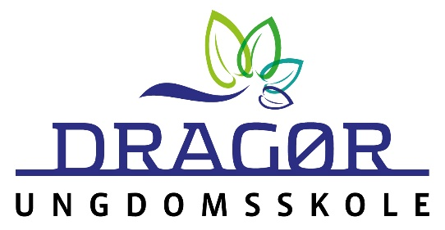
DRAGØR KOMMUNE
Ungdomsskolen
Kirkevej 8 2791 Dragør
Email: ungdomsskolen@dragoer.dk
Hjemmeside: www.dragoerungdomsskole.dk
Telefon 2964 5208
CVR-nr: 12881517

Til 5. klasse elever og forældre

Jord til Bord
”Jord til Bord” er et samarbejde mellem Ungdomsskolen og Seerupgaard. Eleverne skal besøge det lille økologiske landbrug, for at høre om hvordan det fungerer, inden de selv skal høste lidt grøntsager de kan bruge i madlavningen.

Tider 2020:
Tirsdag d. 8. september: Dragør Skole 10:00-12:00 5a 12:00-14:00 5b
Onsdag d. 9. september: St. Magleby Skole 10:00-12:00 5a 12:00-14:00 5c Torsdag d. 10. september: Nordstrandskolen 10:00-12:00 5c 12:00-14:00 5e Fredag d. 11. september: St. Magleby Skole 10:00-12:00 5b
Fredag d. 11. september: Nordstrandskolen 12:00-14:00 5d

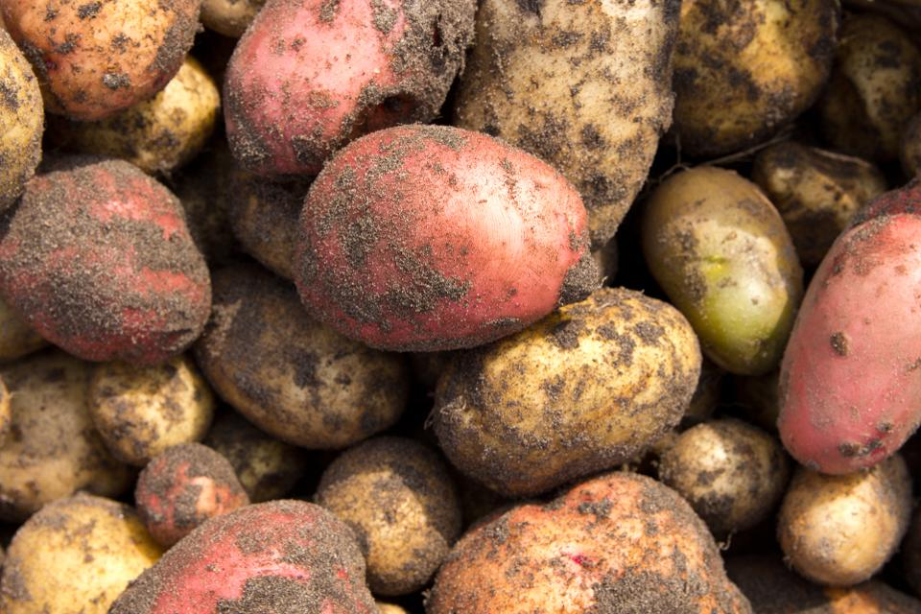

Sted: Undervisningen foregår på Seerupgaard på Fælledvej (lige ved Bachersmindevej) Der kan nemt cykles derud.

Husk madpakke, solcreme, drikkedunk, tøj efter vejret og din cykel.

Undervisningen foretages af folkene på Seerupgård.

Mvh
Naturvejleder Martin Sleimann
og Ungdomsskoleleder Christoffer Søe

